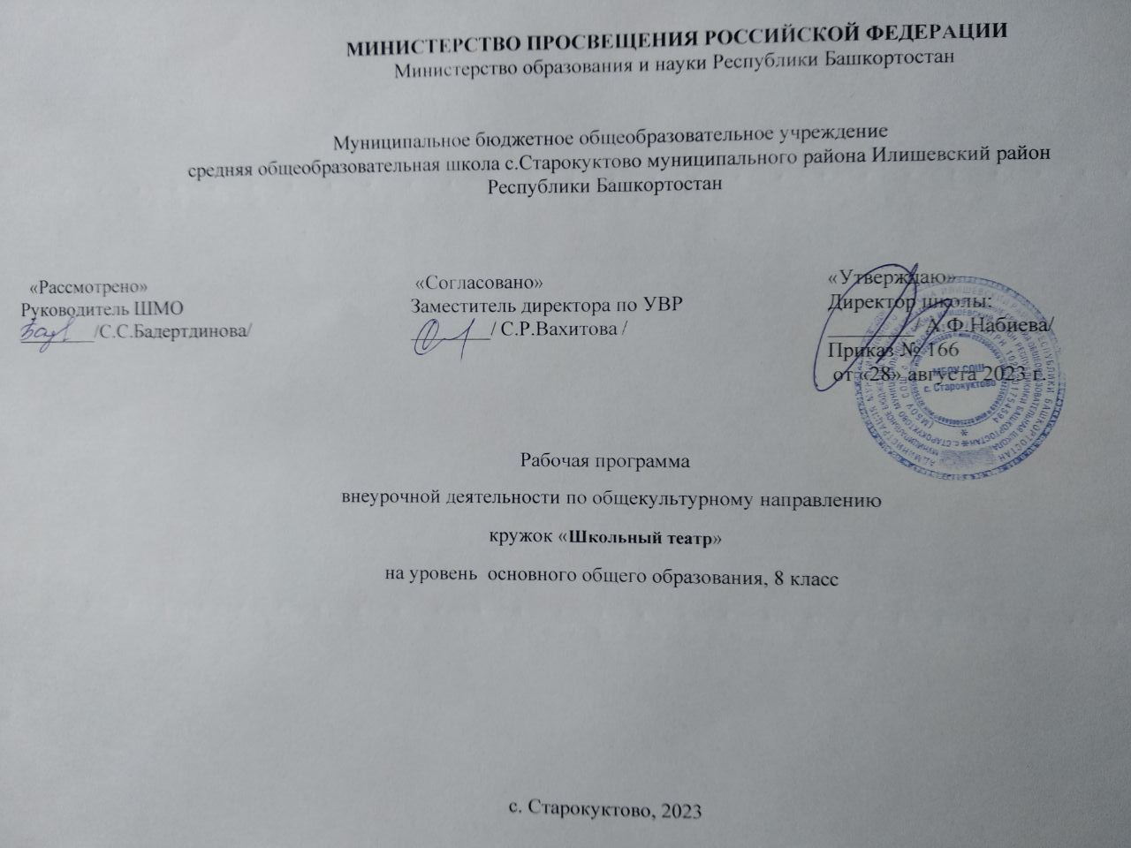

ПОЯСНИТЕЛЬНАЯ ЗАПИСКА
Программа по внеурочной деятельности разработана в соответствии с Федеральным государственным образовательным стандартом основного общего образования и примерными программами.
Актуальность программы. Развитие творческой личности, ее самостоятельности и инициативности – одна из актуальных задач современного образовательного процесса. Один из путей решения задачи – приобщение детей к искусству. Театр является одним из самых ярких, красочных и доступных восприятию ребенка сфер искусства. Он доставляет детям радость, развивает воображение и фантазию, способствует развитию ребенка и формированию его культуры. Данная программа способствует развитию и совершенствованию основных психических процессов ребенка, наблюдательности, фантазии, мышечной свободы, смелости публичного выступления.
Цель программы:
- создание условий для развития личности;
- развитие мотивации личности к познанию и творчеству;
- обеспечение эмоционального благополучия;
- приобщение обучающихся к общечеловеческим ценностям.
Задачи:
- опираясь на синтетическую природу театрального искусства, способствовать раскрытию и развитию творческого потенциала;
- формировать навык коллективного творческого взаимодействия и общения;
- привить интерес через театр к мировой художественной культуре и дать первичные сведения о ней;
- заложить первоначальную основу творчески, с воображением и фантазией, относиться к любой работе;
- ориентация на воспитание и развитие понимающего, умного, воспитанного театрального зрителя, интересную личность, обладающую художественным вкусом, энциклопедическими знаниями, собственным мнением.

Планируемые результаты освоения курса
Личностные
обучающийся научится:
- наблюдать за разнообразными явлениями жизни и искусства в учебной и внеурочной деятельности, их пониманию и оценке;
- ориентироваться в культурном многообразии окружающей действительности;
- ориентироваться в эстетических потребностях, ценностях и чувствах;
- ориентироваться в культурном многообразии окружающей действительности.
обучающийся получит возможность научиться:
- испытывать чувство гордости за свою Родину, российский народ и историю России, осознание своей этнической и национальной принадлежности на основе изучения лучших образцов фольклора, шедевров музыкального, театрального наследия русских композиторов, писателей, драматургов, различных направлений современного театрального искусства России;
- вырабатывать целостный, социально ориентированный взгляд на мир в его органичном единстве и разнообразии природы, культур, народов и религий на основе сопоставления произведений русской музыки и музыки других стран, народов, национальных стилей;
- уважительному отношению к культуре других народов.

Метапредметные Регулятивные универсальные учебные действия
обучающийся научится:
- навыкам межличностной коммуникации;
- правилам поведения и социальным нормам;
- различать признаки недружелюбной группы.
обучающийся получит возможность научиться:
- корректно отказываться от нежелательного общения;
- соблюдению поведения в группе;
- умению выйти из недружелюбной группы;
- слушать критику, конструктивно критиковать;
- отстаивать аргументировано свою правоту в различных конфликтных ситуациях;
- противостоять групповому давлению.

Коммуникативные универсальные учебные действия

обучающийся научится:
- учитывать позицию собеседника (партнера);
- организовать и осуществить сотрудничество и кооперацию с учителем и сверстниками;
- адекватно передавать информацию;
- отображать предметное содержание и условия деятельности в речи.
обучающийся получит возможность научиться:
- корректно формулировать и обосновывать свою точку зрения;
- аргументировать свою позицию и соотносить ее с позициями партнеров;
- осуществлять взаимный контроль и анализировать совершенные действия;
- продуктивно сотрудничать со сверстниками и взрослыми на уроке и во внеурочной деятельности.

Познавательные универсальные учебные действия
обучающийся научится:
- принимать и сохранять цели и задачи учебной деятельности, поиску средств ее осуществления в разных формах и видах деятельности;
- освоению способов решения проблем творческого и поискового характера;
- начальным формам познавательной и личностной рефлексии; позитивной самооценке своих творческих возможностей;
- навыкам смыслового прочтения содержания «текстов» различных стилей и жанров в соответствии с целями и задачами деятельности.

обучающийся получит возможность научиться:
- продуктивному сотрудничеству (общению, взаимодействию) со сверстниками при решении различных задач во внеурочной деятельности;
- осознанному построению речевого высказывания, голоса;
- возможности человеческого тела и использование его в разных видах искусства.
- знакомство с возможностями собственного тела.
- Роль воображения в литературе, живописи и театральном искусстве.
- Чтение стихотворения в предлагаемых обстоятельствах.
- «Одушевление неодушевленных предметов».

Формы организации занятий.
- игры;
- моделирование ситуаций;
- практические занятия с элементами игр, с использованием дидактических и раздаточных материалов;
- самостоятельная работа (индивидуальная и групповая);
- дискуссии;

Виды деятельности
- игровая;
- познавательная;
- проблемно-ценностное общение;
- проекты.

Основные методы и технологии
- развивающее обучение;
- технология обучения в сотрудничестве;
- информационно-коммуникативная технология;
- проектная;

3. Структура курса.
№ | Основные блоки | Количество часов |  |  | УДД
№ | Основные блоки | Всего | Теория | Практика | УДД
1. | Знакомство | 5 | 3 | 2 | Мотивировать учебную деятельность, осознавать свои потребности, интересы, ценности.
2. | Дорога в театр | 4 | 3 | 1 | Слушать и понимать речь других, владеть приемами монологической и диалогической речи.
3. | В театре | 3 | 3 | - | Овладевать общими для всех людей правилами поведения при сотрудничестве (этические нормы).
4. | Как создается спектакль | 4 | 1 | 3 | Формировать навыки сотрудничества в разных ситуациях, овладевать набором социальных ролей, необходимых для достижения поставленных целей.
5. | Мы играем в театр | 4 | 1 | 3 | Ориентироваться в системе знаний: отличать новое от известного.
6. | Учимся актерскому мастерству | 5 | 2 | 3 | Совместно с учителем и другими учениками давать эмоциональную оценку деятельности товарищей, самооценку на основе критериев успешности учебной деятельности.
7. | Делаем декорации | 2 | - | 2 | Критично относиться к собственному мнению, понять другие позиции, быть готовым изменить свою точку зрения группе.
8. | Придумываем и делаем костюмы | 6 | - | 6 | Дружелюбно относиться друг к другу при распределении ролей.
9. | В мастерской бутафора | 2 | 1 | 1 | Совместно договариваться о правилах общения и поведения во время занятий и следовать им.
 | Итого: | 35 | 14 | 21

4. Календарно-тематический план – 35 часов
№ | Дата | Тема | Форма занятия | Плани-руемый рез-т | Дата
1 | 1 | Вводное занятие | Беседа «Как часто мы встречаемся с театральным искусством?» Какое место оно занимает в нашей жизни. Зачем надо уметь играть. Что значит «понимать искусство». | 1 | 07.09
1 | 2 | История возникновения и создания театра |  | 1 | 14.09
1 | 3 | Что такое искусство. Что значит понимать искусство. |  | 1 | 21.09
1 | 4 | Театр как вид искусства. |  | 1 | 28.09
1 | 5 | Структура театра, его основные профессии: актёр, режиссёр, сценарист | Беседа | 1 | 05.10
2 | 6 | Дорога в театр. Возникновение театра. Происхождение древнегреческой драмы и театра | Римский театр. Отличие римского театра от древнегреческого. | 1 | 12.10
2 | 7 | История театра. Средневековый европейский театр | Знакомство с возникновением театра. (литургическая драма, миракль, мистерия, фарс, моралите). | 1 | 19.10
2 | 8 | История театра. Театр эпохи Возрождения. | Здание театра и сцена. Итальянский театр (комедия дель арте). Испанский театр (комедии «плаща и шпаги»). Английский театр «Глобус» Шекспира. | 1 | 26.10
2 | 9 | История театра. Театр французского классицизма. Корнель. Расин. Мольер. | Беседа | 1 | 09.11
3 | 10 | История театра. Театр эпохи Просвещения. | Французский театр. Итальянский театр. Гольдони. Гоцци. Немецкий театр. Лессинг. Гете. Шиллер. Сценическое искусство. | 1 | 16.11
3 | 11 | История театра. Истоки русского театра. | Скоморохи - первые русские актеры-потешники. | 1 | 23.11
3 | 12 | История театра. Русский театр 17-18 вв. | Школьный театр в России. Придворный театр в России. Крепостной театр. Основание русского государственного профессионального театра. Профессиональные русские театры. | 1 | 30.11
4 | 13 | История театра. Русский театр 19 и 20 веков. | Беседа на расширение знаний | 1 | 07.12
4 | 14 | История театра. Вахтангов Е.Б. и его театр. | Выдающиеся актеры и режиссёры.  Просмотр видеозаписей, учебных фильмов. | 1 | 14.12
4 | 15 | История театра. Проектная работа. |  | 1 | 21.12
4 | 16 | Драматический театр. Музыкальный театр: Опера, Балет, Мюзикл. |  | 1 | 28.12
5 | 17-19 | Театр кукол. Особенности. Самые знаменитые театры мира.  Просмотр видеозаписей лучших театральных постановок. | Беседа. Просмотр. Сравнение. Обсуждение. | 3 | 11.01  18.01  25.01
5 | 20 | Театр как здание. | Выбор спектакля для просмотра по желанию. | 1 | 01.02
6 | 21 | Путешествие в театр на спектакль. (Выбор по желанию). | Просмотр спектакля. | 1 | 08.02
6 | 22 | Театральный словарик: «мимика», «пантомима», «мим». Знакомство с театром пантомимы и балета. | Беседа | 1 | 15.02
6 | 23 | Что умеет актер и что необходимо каждому человеку. Средства образной выразительности. | Обыгрывание различных этюдов. | 1 | 22.02
6 | 24 | В театре. Этика поведения в театре. | Беседа | 1 | 29.02
6 | 25 | Как создается спектакль. Путешествие по театральным мастерским. | Беседа на расширение знаний «Знакомство с закулисьем театра». | 1 | 07.03
7 | 26 | Делаем декорации. Что такое декорация. Зачем нужны декорации. | Обыгривание выражения настроения, отношения художника к событию или герою с помощью цвета. | 1 | 14.03
7 | 27 | Художники - декораторы. | Создание своих декораций. | 1 | 21.03
8 | 28-29 | Придумываем и делаем костюмы. Внешний вид сказочного героя, его одежда (костюм). | Изготовление костюмов. | 2 | 04.04  11.04
8 | 30-33 | Репетиция и показ. | Инсценирование | 4 | 18.04  25.04  02.05  16.05
9 | 34 | В мастерской бутафора. Театральный словарик: «бутафория». Для чего нужна бутафория и из чего ее изготовляют. | Беседа «Листаем театральный словарик». | 1 | 23.05
9 | 35 | Пальчиковая гимнастика. Импровизация из рук. Игра с пальчиковыми куклами. | Изготовление пальчиковых кукол. Разыгрывание сценических историй. | 1

